**Riesgos**

* Todo ADP entiende que hay riesgos inherentes a un proyecto 🡪 Es decir que es imposible que no encontrarse con la presencia de un riesgo durante el proceso de desarrollo del proyecto.
* El ADP tendrá que estar atento a dos tipos de riesgos: positivos (oportunidad) y negativos (amenazas 🡪 tanto internos, debilidad de la empresa, como también externos, factores externos que provienen del contexto).

**Definición del Riesgo:**

* Es un **acontecimiento o condición incierta** que, de presentarse, tiene un efecto **positivo o negativo** en los **objetivos del proyecto**.
* El **riesgo** tiene una **causa** (¿qué lo genera?) y, si ocurre, una **consecuencia** (impacto que tendrá el riesgo en mi proyecto).
* Repercusión en el **costo**, en el **programa** y la **calidad** del proyecto. (Variables de éxito del proyecto)
* Las **fuentes de riesgos** son **ilimitadas**. Pueden ser fuentes **internas y/o externas** a la organización: inflación, aceptación en el mercado, las tasas de cambio, regulaciones gubernamentales, → **AMENAZAS**. Las fuentes internas → **DEBILIDADES**.
* 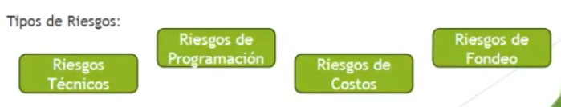

**Administración del Riesgo 🡪 ¿qué es administrar el riesgo?**

* Para administrar el riesgo primero se tiene que reconocer cuales son esos posibles o potenciales riesgos que pueden afectar el proyecto en cuestión.
* La práctica de reconocer los riesgos es un enfoque PROACTIVO y NO REACTIVO, es decir se buscar anticiparse a la posible presencia de un potencial riesgo y de esta manera hacer que todos tengan un conocimiento sobre lo que se tiene que hacer en caso de que ocurra el riesgo.
* Permite al ADP **mejorar las probabilidades** de cumplir a tiempo con los **objetivos del programa**, dentro del **presupuesto** y en cumplimiento del **desempeño técnico (funcional)** requerido.
* Consiste en:
  1. **Armar una lista de los posibles riesgos**, por más insignificante que parezca.
     + Esto ocurre en la etapa de planeación del CVP, de manera que el ADP reúne al equipo y a través de técnicas como la lluvia de ideas poder identificar las dificultades potenciales, permitiendo generar tantos riesgos probables como sea posible. En el peor caso se descartan esas ideas de riesgos. **SALIDA 🡪 Lista de potenciales riesgos || EDR || Ambas.**
  2. **Evaluar cada uno de los** riesgos de la lista confeccionada.
     + Los ADP deben desarrollar métodos para discriminar algunos de los riesgos:
       - Enumerarlos / codificarlos.
       - Eliminar los redundantes.
       - Identificar los que tienen consecuencias.
       - Ordenar a los importantes en términos de su importancia y su necesidad de atención.
     + Una vez hecho lo anterior se pasa a determinar “Probabilidad del evento” y el “Impacto del Evento”.
       - Probabilidad del evento: Probabilidad de ocurrencia 🡪 ¿Es poco o muy probable de que ocurra?, también puede ser evaluado en escala.
       - Impacto del Evento: Gravedad del impacto 🡪 Por ej. escala del 1 al 5 o 1 al 10, que tanto afecta al proyecto si sucede el riesgo.
       - Detección del riesgo (opcional): Posibilidad de controlarlos 🡪 ¿Se puede hacer algo para controlar ese riesgo y que no me afecte al proyecto?, también tendrá un valor que lo represente.
         * **Valor del riesgo** = Probabilidad × Impacto × Dificultad de detección
         * La idea de este valor es elegir de TODOS los riesgos de la lista SOLO aquellos con valor de riesgo más alto, ya que es imposible atenderlos a todos.
     + **SALIDA 1 🡪 Tabla de Riesgos**: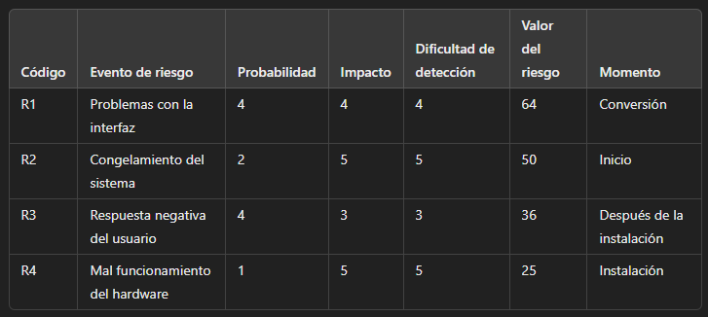
     + **SALIDA 2 🡪 Matriz de Gravedad del Riesgo**:

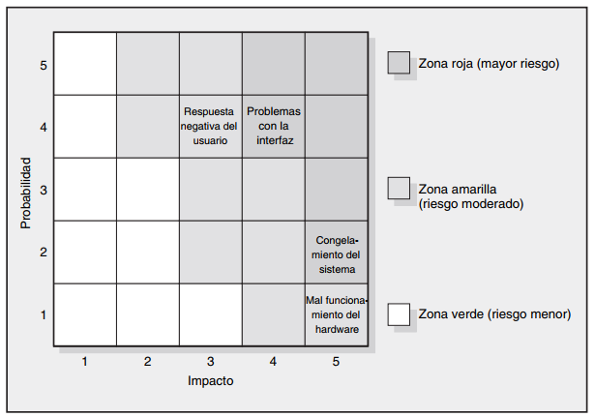

* 1. **Desarrollo de respuesta al riesgo:**
     + Desarrollar una estrategia, es decir qué voy a hacer con esos riesgos, y para eso depende de la siguiente clasificación para determinar cómo tratar cada uno de los riesgos:
       - **Mitigar el riesgo:** reducción del riesgo. Hay 2 estrategias:  
         a) reducir la probabilidad de ocurrencia,  
         b) disminuir el efecto que el evento pudiera llegar tener.  
         Ej: testing del software antes de pasar a ser productivo.
       - **Omisión del riesgo:** consiste en modificar el plan del proyecto para eliminar la contingencia o situación.  
         Ej: la adopción de tecnología aprobada en lugar de una experimental puede excluir fallas técnicas.
       - **Transferencia del riesgo:** transferir el riesgo a algún otro lado, el traslado no cambia el riesgo.  
         Ej: contratos de precios fijos: transfieren el riesgo del propietario al contratista.
       - **Distribución del riesgo:** al distribuirlo se asignan proporciones del riesgo a distintas partes.  
         Ej: creación de sociedades entre el propietario y el contratista fomentando a los contratistas a que sugieran formas innovadoras para el proyecto. Así, los costos del riesgo y los beneficios del proceso mejorado se comparten 50/50.
       - **Retención del riesgo:** en algunos casos se toma la decisión de “aceptar” el riesgo de que ocurra un evento. El propietario del proyecto asume el riesgo porque las probabilidades de ocurrencia son escasas. Estos riesgos podrían afrontarse con la “reserva del presupuesto”. El riesgo se retiene al desarrollar un plan de contingencia.
     + Desarrollar plan de contingencia, lo que se va a decir a hacer en caso de la ocurrencia del riesgo.
       - Un **plan de contingencia** es una alternativa que se utilizará si un evento de riesgo previsto y posible se presentara.
       - Representa **ACCIONES** que reducirán o **mitigarán** el efecto negativo del mismo.
       - Responde a **QUÉ, DÓNDE, CUÁNDO** y **CUÁNTA** acción se llevará a cabo para cada uno de los riesgos.
       - En la planeación para contingencias se evalúan soluciones alternas para eventos previstos antes de que se presenten y se escoge el mejor plan entre las opciones disponibles.
       - Esta planeación temprana para contingencias facilita una transición fácil a la solución o al plan de trabajo en torno a la dificultad.
     + **SALIDA 🡪 Tabla de Riesgos Actualizada:**

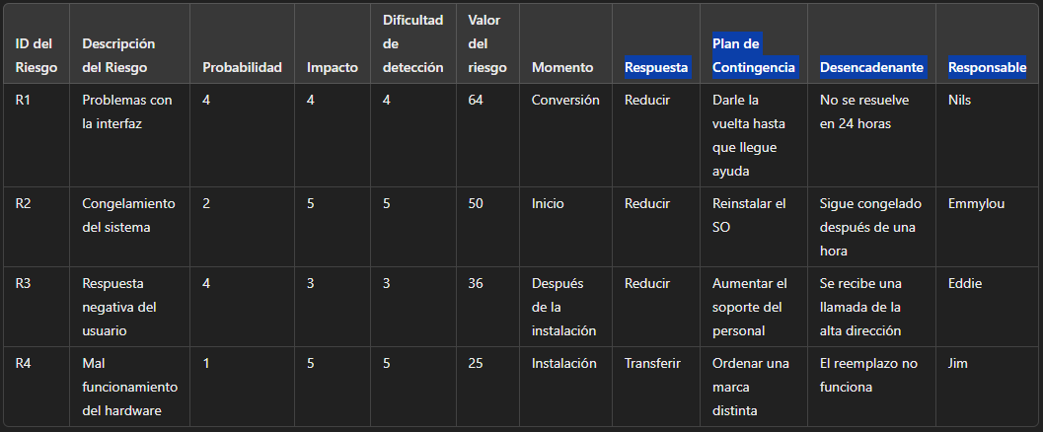

*El desencadenante es lo que pone en acción el plan de contingencia.*

*El responsable es el encargado de resolver el problema haciendo lo que dice el plan.*

* 1. **Control de respuesta al riesgo:** 
     + El **último paso** de la Administración de Riesgos es el **control de éstos**; es decir, ejecutar la estrategia de respuesta al riesgo, supervisar los eventos que los desatan, iniciar planes de contingencias y estar preparados para nuevos riesgos.
     + Monitorear y ajustar el plan para nuevos riesgos, ya que durante la etapa de ejecución se pueden encontrar nuevos riesgos que tendrán que ser considerados, de manera de tener una estrategia y un plan de contingencia para ese nuevo riesgo que tiempo atrás no estaba en la lista. Por lo tanto para los nuevos riesgos se lleva a cabo los 4 pasos ya mencionados.
     + **“Los ADP deben supervisar los riesgos de la misma manera que supervisan el avance del proyecto”**. Por lo tanto en fase de ejecución el ADP, supervisará avances, tiempos desempeñados, costos, y **control de riesgos**.

La **Gestión del riesgo** nos va a permitir **Fondear y amortiguar tiempo.** Ya que tiene un impacto en el **presupuesto y** el **programa.** Estimado del fondo de contingencia (en miles de dólares):

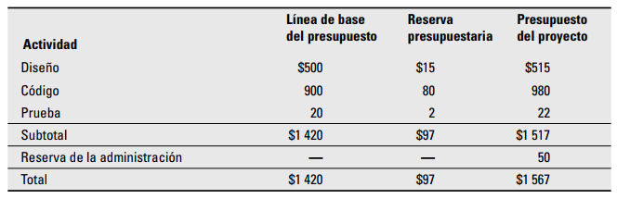

* *Los* ***Amortiguadores de tiempo*** *son como una reserva de tiempo extra que los gerentes asignan para manejar posibles retrasos en el proyecto. Al igual que los fondos de contingencia para gastos imprevistos, estos amortiguadores dependen de la* ***incertidumbre*** *del proyecto: cuanto más incierto sea,* ***más tiempo*** *se reserva. La idea es agregar tiempo adicional en las* ***fases críticas*** *para evitar problemas si algo no sale como se esperaba.*
* *Las* ***reservas presupuestarias*** *se utilizan para paquetes específicos de tareas o segmentos de un proyecto y se ubican en el presupuesto. La cantidad de reservan que le asigno a cada uno de esos grupos o actividades dependerá de la consecuencia del riesgo. > Consecuencia 🡪 > Reserva.*
* *Las* ***reservas de administración*** *se utilizan para riesgos no previstos y se aplican a todo el proyecto. Lo establecen los expertos en base a su juicio.*